- 單選題 (24%，每題3分)
（ ）1.下列的極限，何者錯誤？ (A)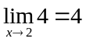 (B)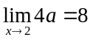 (C)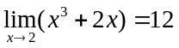 (D)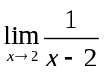不存在

（ ）2.設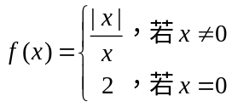，下列何者正確？ (A)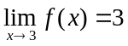 (B)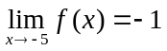 (C)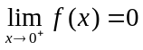 (D)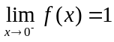 (E)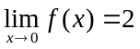
（ ） 3.設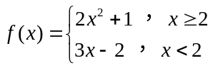，則下列敘述何者錯誤？ (A) 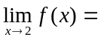9 (B) 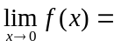− 2 (C) f (2) = 9
(D) f (x)於x = 2處不連續

（ ）4.設函數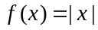，則下列敘述何者錯誤？ (A)f ' ( − 2) = − 1 (B)f ' (0) = 0 (C)f ' (1) = 1 (D)f ' ( − 1) = − 1
(E)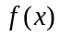於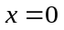為連續

（ ）5.設y = f (x)之圖形如下，則下列何者錯誤？
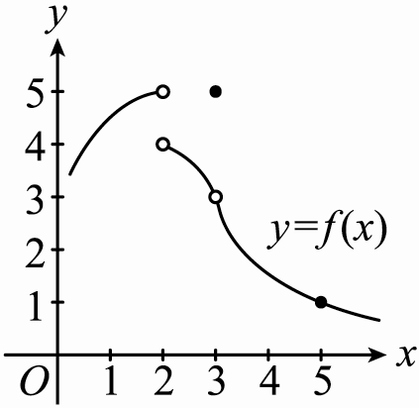
(A)f (2)不存在 (B)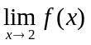不存在 (C)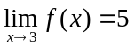 (D)f (x)在x = 5點連續

（ ）6.若一雙曲線的貫軸長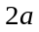，共軛軸長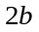，兩焦點相距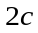，則、、的關係為 (A)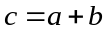 (B)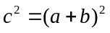 (C)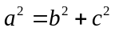 (D)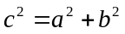

（ ）7.設雙曲線的兩漸近線為x − 2y = 0和x + 2y − 4 = 0，且此雙曲線經過點(10 , 6)，則此雙曲線方程式為 (A)4x² − y² − 8x + 4y − 32 = 0 (B)4x² − y² − 8x + 4y + 4 = 0 (C)x² − 4y² − 4x + 8y + 36 = 0 (D)x² − 4y² − 4x + 8y − 4 = 0

（ ）8.方程式2x² − y² − 20x + 6y + 41 = 0的圖形為何？ (A)橢圓 (B)一點 (C)雙曲線 (D)相交於一點的兩條直線
(E)沒有圖形

- 填充題 (56%，每格4分)
1.設函數f (x) = x³ + 3x² − 5，試回答下列的問題：
(1) f ' (x) = ____________，(2)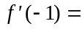____________，(3)於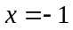之切線方程式為____________。
2.設f (x) = x³ + 3x² − 9x + 1，試求使得f ' (x) = 0的x = ____________。

3.設一個運動質點P的位移函數為f(t) = t³ + t，試求：
(1) t = 2的瞬時速度為____________ (2)t = 4的瞬時加速度為____________。

4.設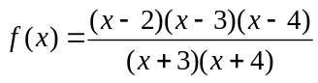，則f ' (2) =____________。

5.設函數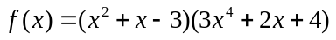，則____________。

6.設f (x) = (3x + 5)⁸，則f ″( − 2) =____________。
7.設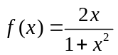，則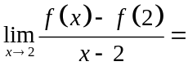____________。

8.設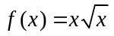，則f ' (9) = ____________。

9.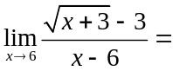____________。

10.若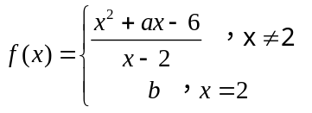在x = 2處連續，則a + b =____________。

11. 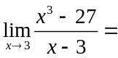____________。

- 計算題 (20分，每題10分，未列出計算過程不予計分)
【背面尚有試題】

- 試求雙曲線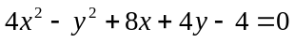的
(1) 中心 (2) 共軛軸長 (3) 焦點 (4) 正焦弦長
(5) 漸近線方程式。

2.設A(0,4)、B(0, − 2)，
(1) 求滿足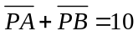之所有點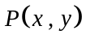所成的橢圓方程式
(2) 求滿足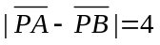之所有點所成的雙曲線方程式

